**МИНОБРНАУКИ РОССИИ**

**САНКТ-ПЕТЕРБУРГСКИЙ ГОСУДАРСТВЕННЫЙ**

**ЭЛЕКТРОТЕХНИЧЕСКИЙ УНИВЕРСИТЕТ**

**«ЛЭТИ» ИМ. В.И. УЛЬЯНОВА (ЛЕНИНА)**

**Кафедра КСУ**

отчет

**по лабораторной работе №1**

**по дисциплине «Проектирование оптимальных систем управления»**

Тема: **Аналитическое и численное решение дифференциальных уравнений**

Вариант 1

.

Санкт-Петербург

2018

**Исходные данные**

|  |  |
| --- | --- |
| Вариант | 1 |
| Матрица уравнения |  |
| Начальные условия | [1 0 0] |

**Аналитическое решение.**

Дана система в виде:

Начальные условия:

Найдем аналитическое решение.

Перепишем систему в следующем виде:

Преобразуем систему уравнений по Лапласу:

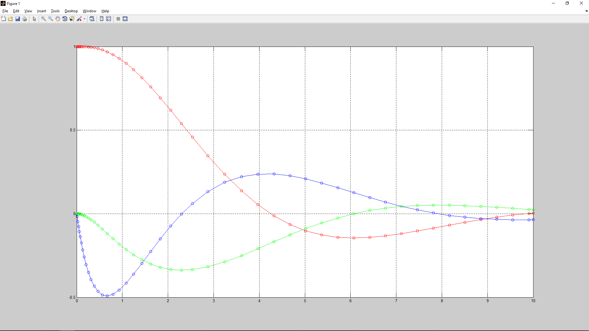

Рисунок 1 – Графики переходных процессов.

Примечание:

* Точками на графике отмечено аналитическое решение
* Линиями построены графики с помощью ODE23s (численный метод)

Файл Main.m

A=[0 1 0; 0 0 0.5; -2 -4 -3];

eig(A)

[t,x]=ode23s('odefun',[0 10],[1,0,0]);

y1=0.1*exp(-2.3*t)+2*0.8*exp(-0.3*t).*sin(0.56*t +2);

y2=-0.2*exp(-2.3*t)+2*0.5*exp(-0.3*t).*cos(0.56*t+5);

y3=1.1*exp(-2.3*t)+2*2*exp(-0.3*t).*cos(0.56*t+0.7);

plot(t,x(:,1),'r',t,x(:,2),'g',t,x(:,3),'b', t,y1,'ro',t,y2,'go',t,y3,'bo')

grid on

Файл odefun.m

function f=odefun(t,x)

f=[1*x(2);0.5*x(3);-3*x(3)-4*x(2)-2*x(1)];

Результаты работы программы:

A=[0,1,0;0,0,0.5;-2,-4,-3]

>> eig(A)

ans =

-2.3247 + 0.0000i

-0.3376 + 0.5623i

-0.3376 - 0.5623i

Время переходного процесса примерно равно: τ=1/(0,3) = 3,3с

Тогда время переходного процесса, соответствующее 3*Т будет:

Тпер.= 3*3,3=9,9с, что соответствует времени, на графике (~9 c).